27 aprilie 2017
RAPORT ZILNIC

Calificativ:  NEUTRU | - | RadioRomânia-13:04  1min 26s
În Valea Jiului aproape 400 de angajaţi ai minelor Uricani şi Paroşeni ar urma să fie concediaţi anul acesta. Cererea crescută de cărbune din ultimele luni a dus la reconsiderarea calendarului concedierilor colective din minerit pentru ca cele 2 termocentrale din judeţul Hunedoara să poată funcţiona fără importuri.

Calificativ:  NEGATIV | Bărbat mort după ce s-a electrocutat în timp ce repara reţeaua electrică | RomâniaTV-23:09  1min 09s
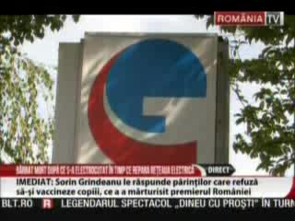 | Accident de muncă la Galaţi. Un bărbat de 44 de ani care venise din Prahova pentru a ajuta echipele locale ale Electrica să realimenteze cu energie localităţile afectate de viscolul de săptămâna trecută a murit electrocutat în timpul serviciului. Reprezentanţii companiei spun că electricianul avea echipament de protecţie. Inspectorii ITM au deschis o anchetă pentru a stabili cum s-a produs tragedia.

